 |  |  | 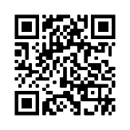

LICEO STATALE “G. TURRISI COLONNA”
Scienze Umane - Linguistico - Economico Sociale- Musicale e Coreutico

Circolare n. 147
Agli Studenti
Ai Genitori
Al Personale

Catania, 16/12/2024

OGGETTO: Aggiornamento organigramma sicurezza

Si trasmette quanto in oggetto.

La Dirigente Scolastica
Prof.ssa Emanuela Gutkowski Loffredo di Cassibile
Firma autografa sostituita a mezzo stampa ai sensi e per gli effetti
dell’art. 3, c. 2 D.Lgs n. 39/93

